Министерство науки и высшего образования Российской Федерации
ФГАОУ ВО «Уральский федеральный университет имени первого Президента России Б.Н. Ельцина»
Институт радиоэлектроники и информационных технологий-РТФ

ОТЧЕТ
По лабораторной работе №1
«Основы работы с Docker и PostgreSQL»
По дисциплине «Разработка приложений»

Выполнил: Гарипов Д. М.
Группа: РИМ-150950
Проверил преподаватель: Кузьмин Д.

Екатеринбург
2025
Цель работы: освоить фундаментальные концепции и базовые операции Docker: создание образов, запуск контейнеров, управление ими, работа с сетями и томами. На практике закрепить навыки, запустив изолированную базу данных PostgreSQL и подключившись к ней извне.
Задачи:
- Установить и проверить работу Docker.
- Изучить базовые команды Docker.
- Запустить контейнер с PostgreSQL в изолированном режиме.
- Запустить контейнер с pgAdmin и подключить его к контейнеру с БД через сеть Docker.
- Подключиться к БД из pgAdmin, создать схему и выполнить запросы.
- Обеспечить сохранность данных БД с помощью томов Docker.

Ход работы
1. Установка и проверка Docker
Этап с установкой Docker Desktop для Windows был пропущен, так как он уже был установлен ранее (Рисунок 1).
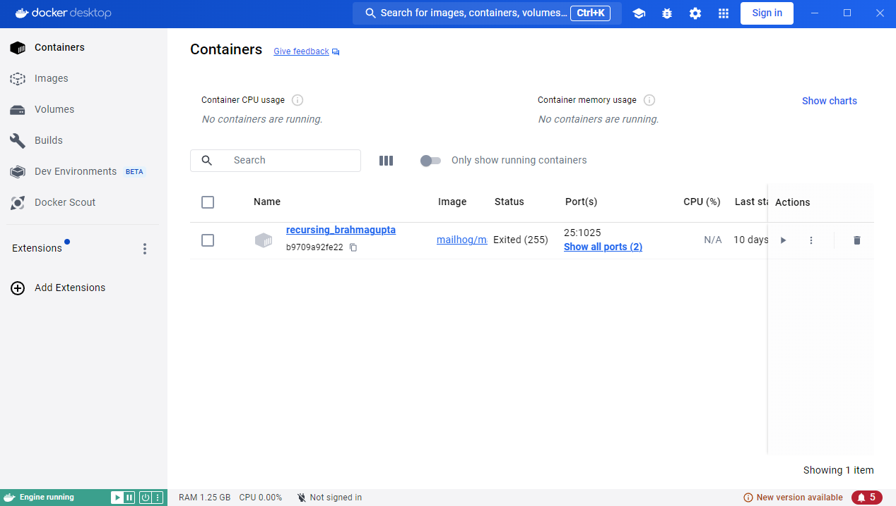
Рисунок 1 - Docker Desktop
Откроем терминал в PyCharm и проверим установку с помощью команд «docker --version» и «docker compose version» (Рисунок 2).
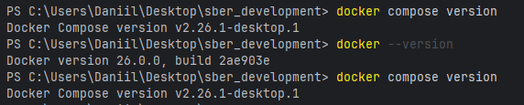
Рисунок 2 - Проверка установки
С помощью команды «docker run hello-world» запустим тестовый образ, выводящий тестовое сообщение и подтверждающий, что Docker работает правильно.
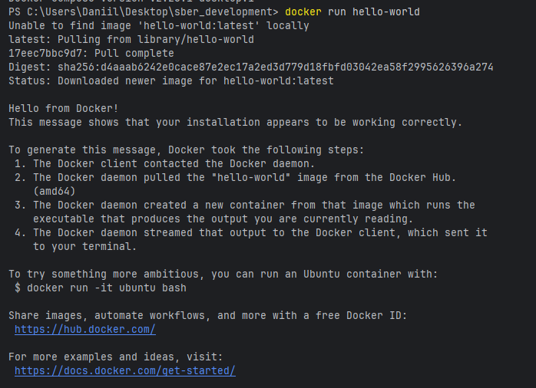
Рисунок 3 - Hello world

2. Базовые команды Docker. Работа с образами и контейнерами
Воспользуемся базовыми командами для просмотра информациями (Рисунок 4).
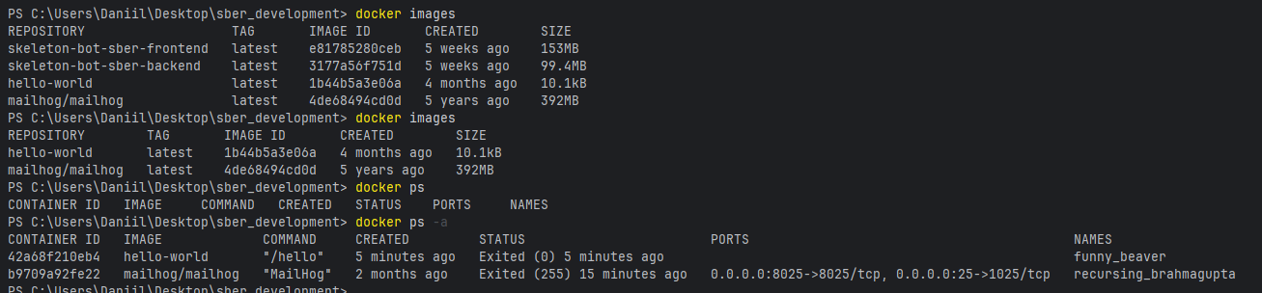
Рисунок 4 - Просмотр информации с помощью базовых команд
Запустим простой контейнер на примере Nginx (Рисунок 5).
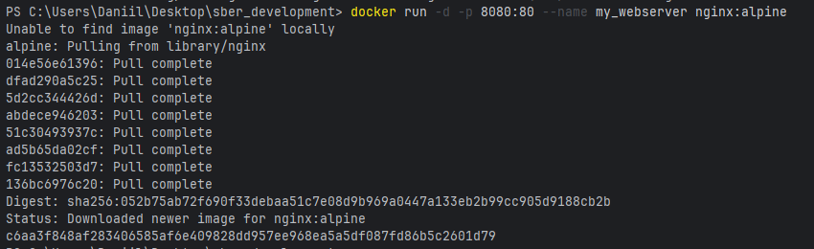
Рисунок 5 - Запуск простого контейнера
Проверим, что контейнер работает, перейдем в браузере по адресу localhost:8080 и увидим стартовую страницу nginx (Рисунок 6).
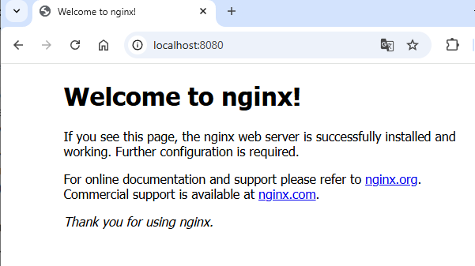
Рисунок 6 - Проверка работоспособности контейнера
Остановим и удалим контейнер (Рисунок 7).
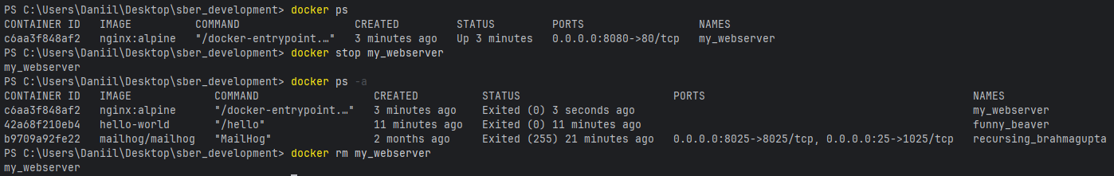
Рисунок 7 - Остановка и удаление контейнера

3. Запуск PostgreSQL в контейнере
Запустим контейнер с PostgreSQL (Рисунок 8).
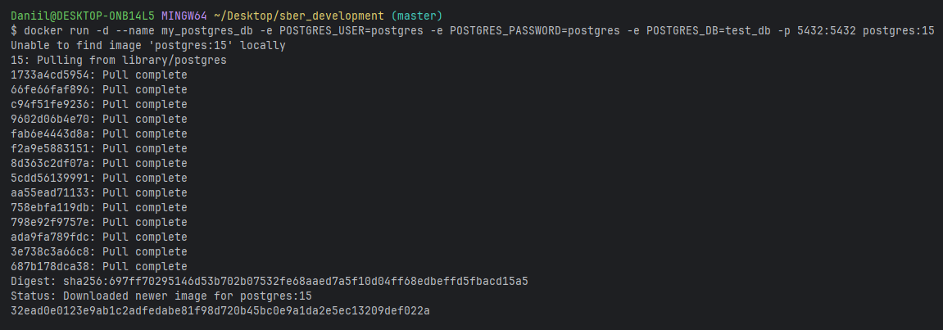
Рисунок 8 - Запуск контейнера с PostgreSQL
Проверим, что контейнер запущен работает и слушает порт, выведя список активных контейнеров (Рисунок 9).
Рисунок 9 - Проверка активности контейнера
Подключимся к БД прямо из контейнера через psql (Рисунок 10).
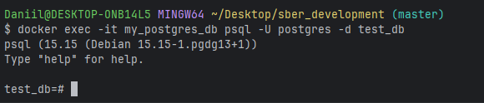
Рисунок 10 - Подключение к БД
Оказавшись в консоли PostgreSQL, выполним тестовые запросы (Рисунок 11).
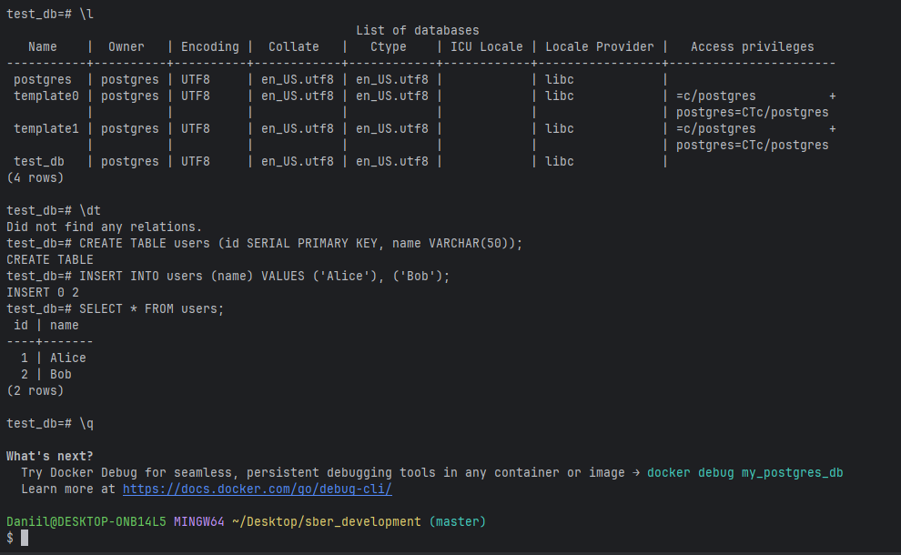
Рисунок 11- Тестовые запросы

4. Подключение к БД через PgAdmin из второго контейнера
Чтобы контейнеры видели друг друга по именам, создадим общую сеть и проверим, что она появилась в списке сетей (Рисунок 12).
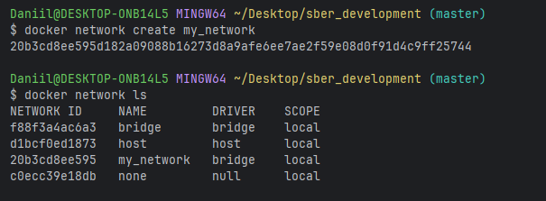
Рисунок 12 - Создание сети
Подключим контейнер с PostgreSQL к созданной сети (Рисунок 13).
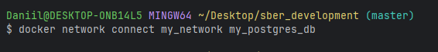
Рисунок 13 - Подключение контейнера к сети
Запустим PgAdmin в той же сети (Рисунок 14).
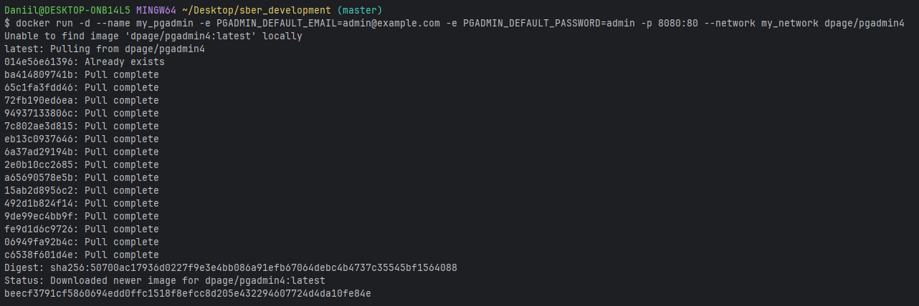
Рисунок 14 - Запуск PgAdmin
Откроем localhost:8080 в браузере и увидим стартовую страницу PgAdmin (Рисунок 15).
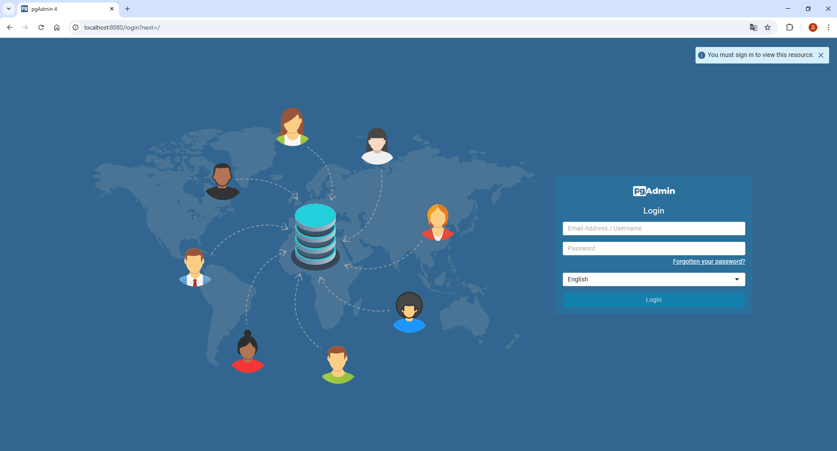
Рисунок 15 - Стартовая страница PgAdmin
Авторизуемся и добавим новый сервер (Рисунок 16).
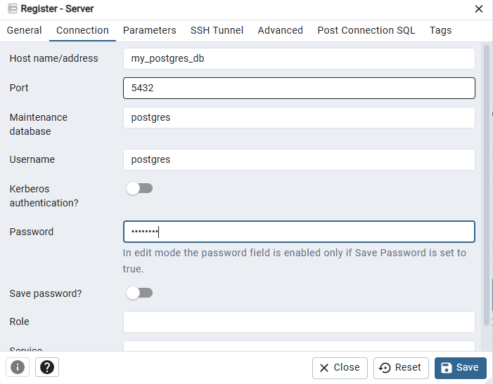
Рисунок 16 - Подключение нового сервера
Выполним запрос через Query Tool и выведем таблицу users (Рисунок 17).
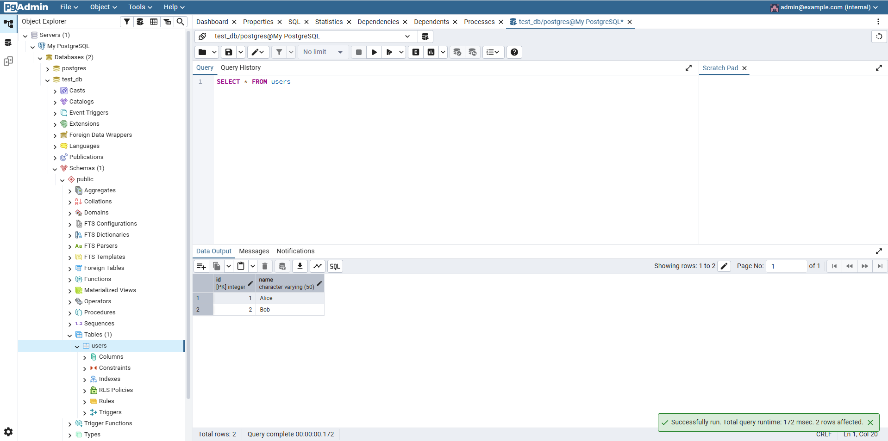
Рисунок 17 - Вывод таблиц users через Query Tool

5. Сохранение данных с помощью томов
Остановим и удалим текущий контейнер с БД (Рисунок 18).
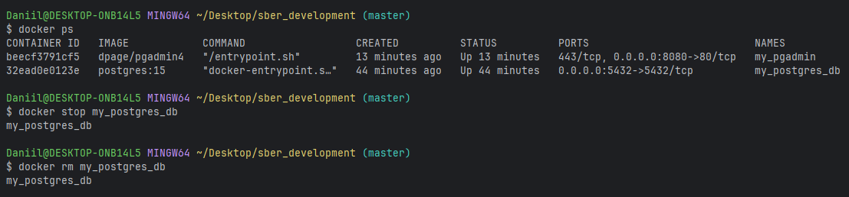
Рисунок 18 - Остановка и удаление контейнера с БД
Создадим том для хранения данных БД (Рисунок 19).
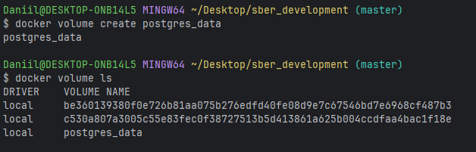
Рисунок 19 - Создание тома для хранения данных БД
Запустим новый контейнер с PostgreSQL, подключив том (Рисунок 20).
Рисунок 20 - Запуск контейнера PostgreSQL с монтированным томом
Через PgAdmin подключимся к новой БД, создадим таблицу и добавим данные (Рисунок 21).
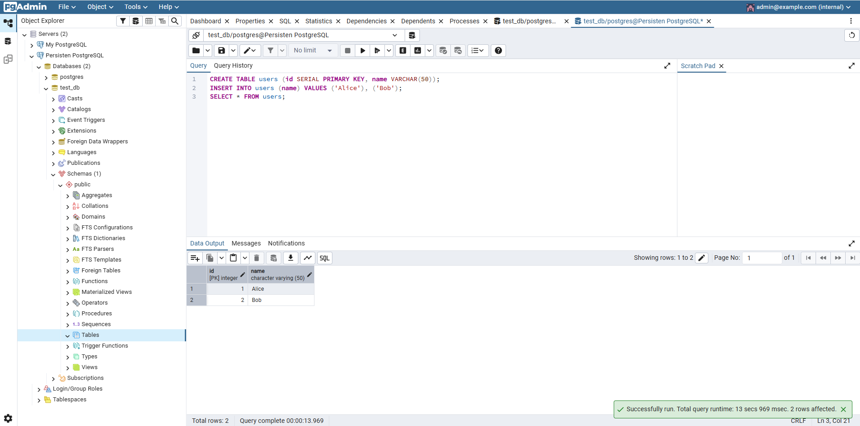
Рисунок 21 - Создание и заполнение таблицы
Остановим контейнеры с БД и PgAdmin (Рисунок 22).
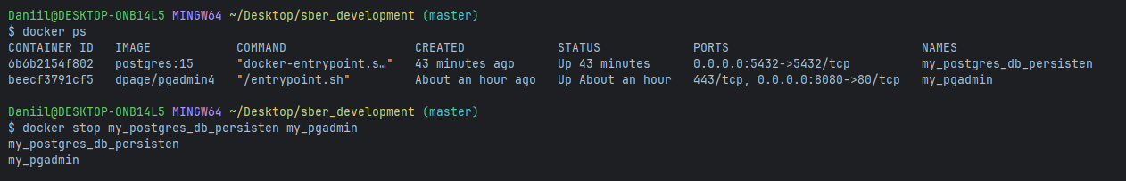
Рисунок 22 - Остановка контейнеров
Заново запустим контейнеры (Рисунок 23).
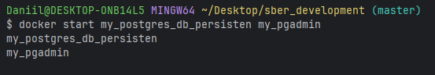
Рисунок 23 - Перезапуск контейнеров
Проверим таблицу users и убедимся, что она по-прежнему существует и заполнена (Рисунок 24).
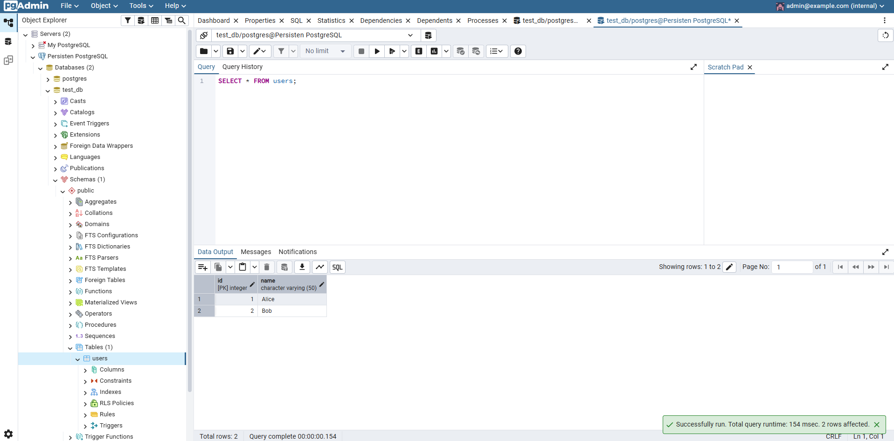
Рисунок 24 - Проверка сохранности данных

6. Перенос конфигурации контейнеров в docker-compose.yaml
Настроим docker-compose.yaml (Рисунок 25).
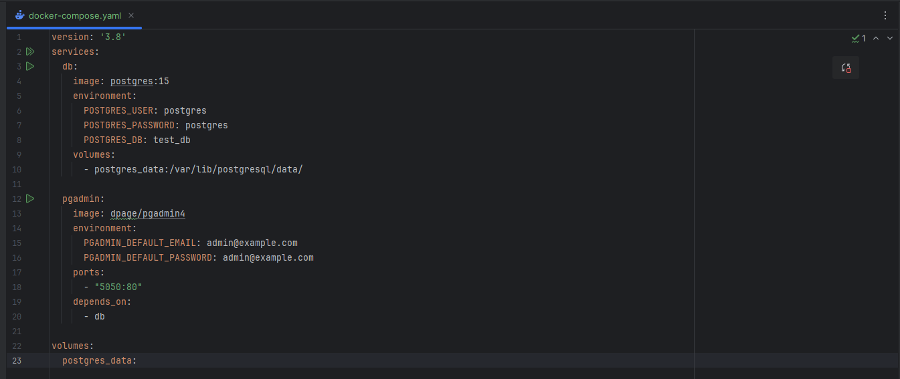
Рисунок 25 - Настройка docker-compose
Запустим командой «docker-compose up» (Рисунок 26).
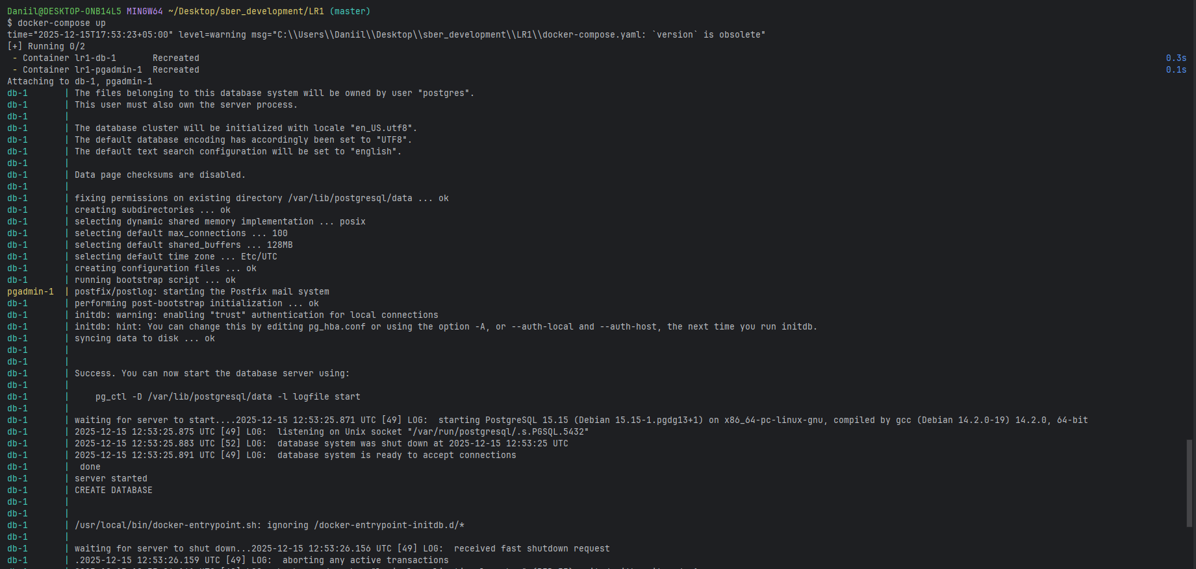
Рисунок 26 - Запуск контейнера
Перейдем по адресу localhost:5050 и убедимся, что контейнер работает (Рисунок 27).
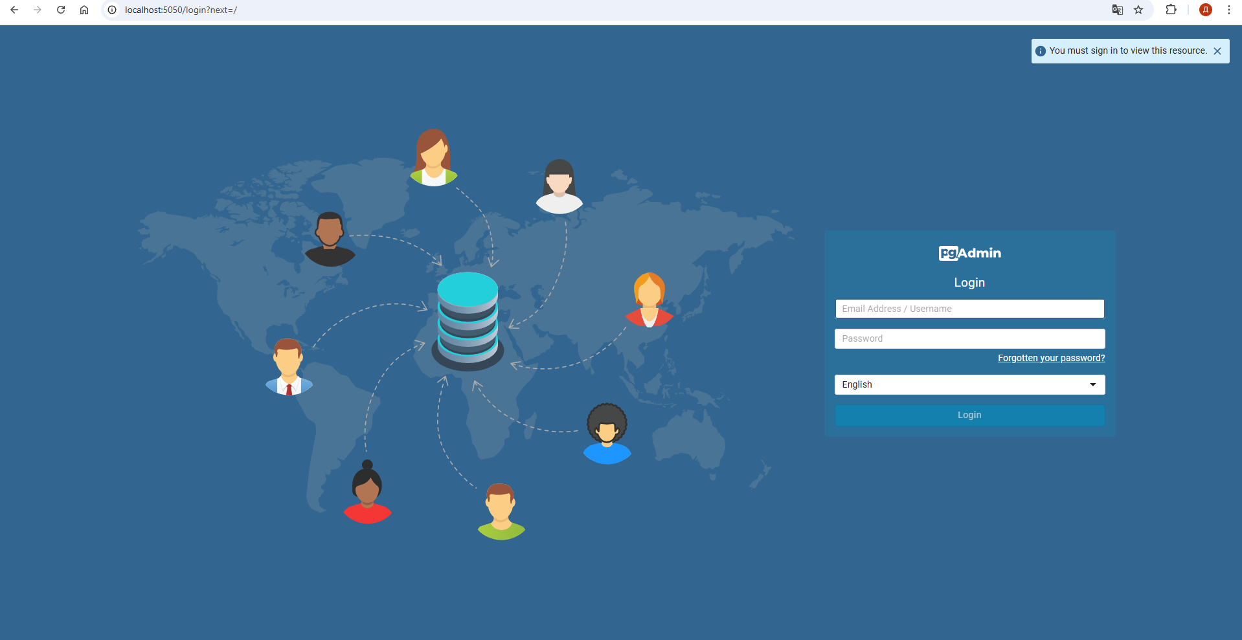
Рисунок 27 - Стартовая страница PgAdmin
Добавим в PgAdmin новый сервер, указав в качестве адреса сервера «db», создадим таблицу users и заполним ее (Рисунок 28).
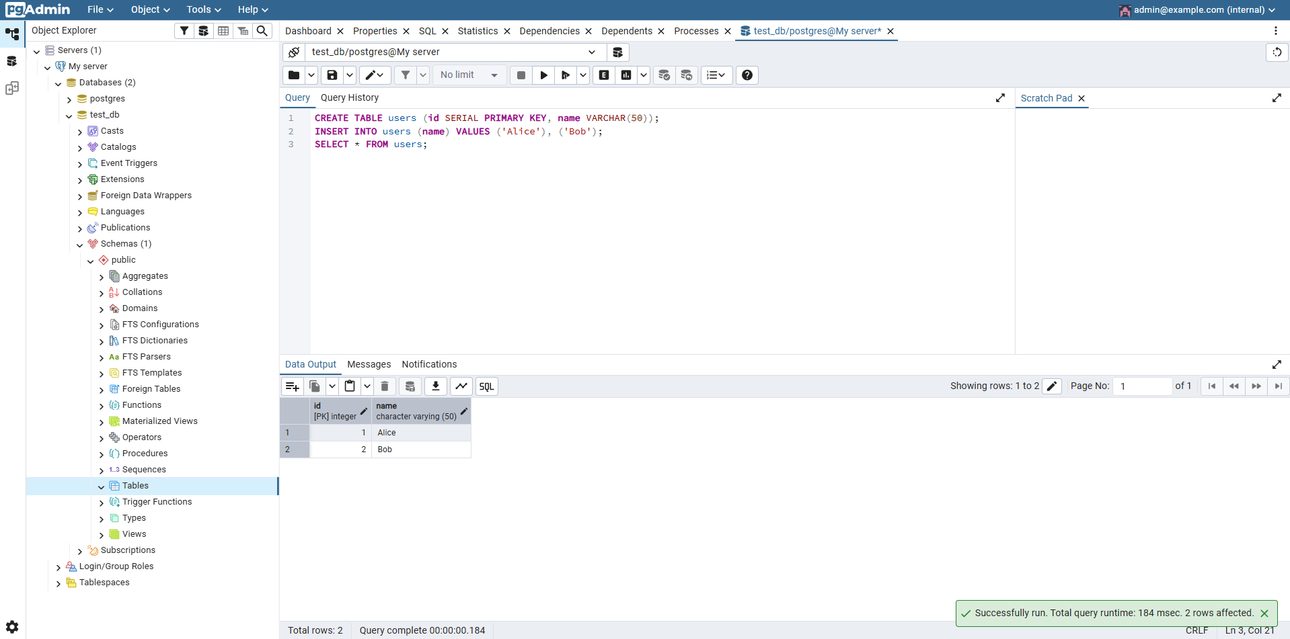
Рисунок 28 - Создание таблицы users
Перезапустим контейнер (Рисунок 29).
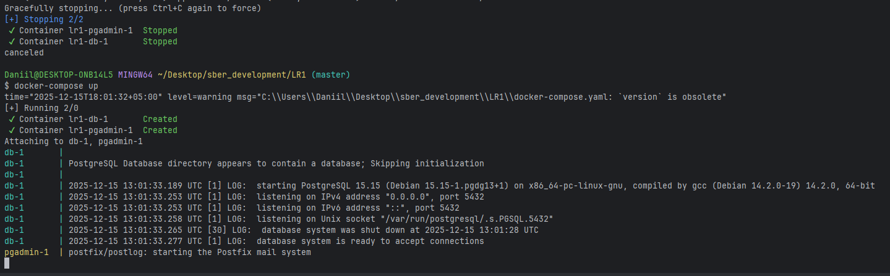
Рисунок 29 - Перезапуск контейнера
Проверим, что данные сохранились (Рисунок 30).
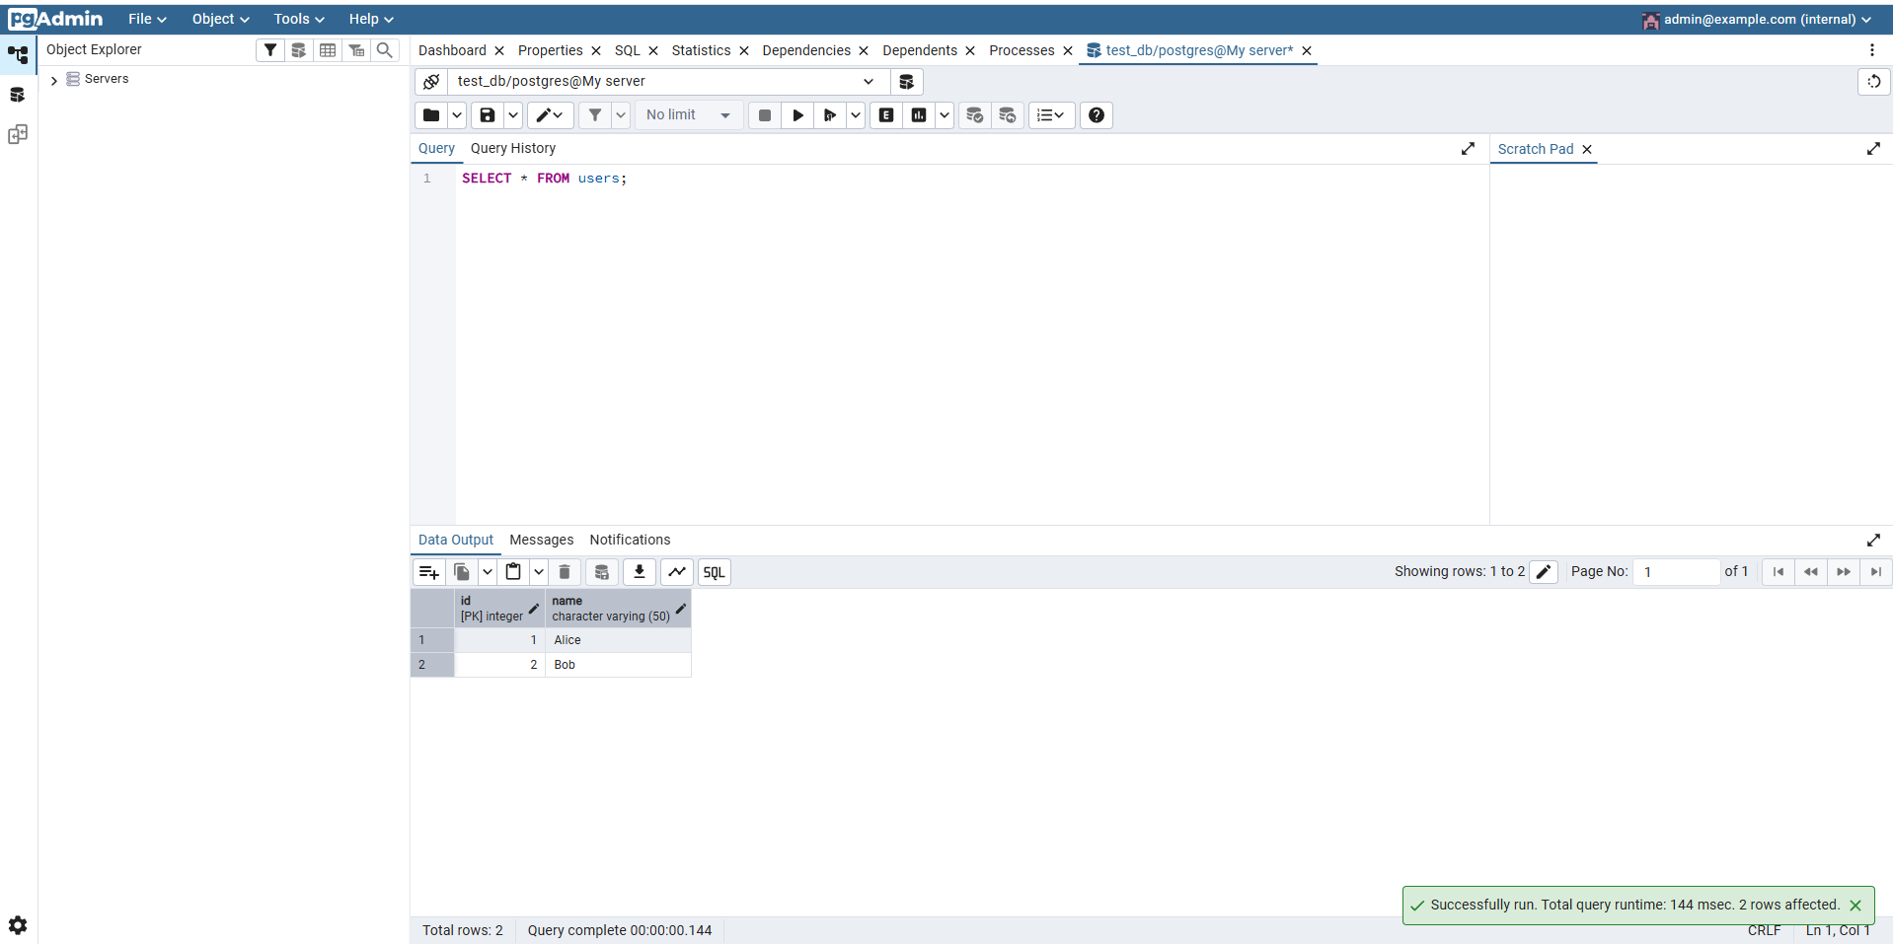
Рисунок 30 - Проверка сохранности данных

Вопросы
1. Что такое Docker?
Docker – это платформа с открытым исходным кодом, предназначенная для разработки, доставки и запуска приложений в изолированных средах, называемых контейнерами.
2. Для чего нужны тома и сети Docker?
Тома в Docker нужны для постоянного хранения данных вне контейнера, например, чтобы база данных не теряла информацию после перезапуска контейнера. Они существуют независимо от жизненного цикла контейнера и могут быть подключены к нескольким контейнерам.
Сети обеспечивают взаимодействие между контейнерами и внешним миром: позволяют контейнерам безопасно обмениваться данными по именам, изолировать приложения друг от друга или подключать их к внешним сетям.
3. Как подключиться к контейнеру и выполнить в нем команды?
Подключиться к контейнеру можно через терминал, используя команду «docker exec -it <имя_контейнера> <команда>.
4. Для чего нужен PgAdmin?
PgAdmin – это графический интерфейс для удобного управления PostgreSQL, позволяющий просматривать данные, выполнять SQL-запросы, настраивать базы и пользователей без командной строки.

Вывод
В ходе выполнения лабораторной работы были освоены основы работы с Docker: изучены ключевые команды, освоены принципы создания и управления контейнерами, настройки сетевого взаимодействия и использования томов для сохранения данных. Практически реализована изолированная среда: запущены контейнеры с PostgreSQL и pgAdmin, соединённые через пользовательскую Docker-сеть. С помощью pgAdmin успешно выполнено подключение к базе данных, создана схема и выполнены SQL-запросы. Применение томов обеспечило сохранность данных при перезапуске контейнера СУБД, что подтверждает жизнеспособность и надёжность контейнеризованного развёртывания баз данных.

Ссылка на репозиторий:
https://github.com/GnomDanon/development-2025-urfu

